**实验五 类与对象**

**【实验目的与要求】**

1、掌握声明类的方法，类和类的成员的概念以及定义对象的方法。

2、初步掌握用类和对象编制基于对象的程序。

3、学习检查和调试基于对象的程序。

**【实验内容】**

1、有以下程序：

#include<iostream>

using namespace std；

class Time // 定义Time类

{

public： // 数据成员为公用的

int hour;

int minute;

int sec ;

};

int main()

{

Time tl; //定义t1为Time类对象

cin>>t1.hour; //输入设定的时间

cin>>t1.minute;

cin>>t1.sec;

cout<<t1.hourl<<”：”<<t1.minute<<”：”<<t1.sec<<endl ;

return 0;

}

改写程序，要求：

(1)将数据成员改为私有的；

(2)将输入和输出的功能改为由成员函数实现；

(3)在类体内定义成员函数。

然后编译和运行程序。请分析什么成员应指定为公用的?什么成员应指定为私有的? 什么函数最好放在类中定义? 什么函数最好在类外定义?

回答：目前阶段公有和·私有的·意义不大，工作时个人觉得应该把具有个人属性，与安全相关的属性设置为私有：被频繁使用且·不会造成安全隐患的·设置为私有。为了方便阅读，简短的函数放在类内，长的函数放在类外。

**#include<iostream>**

**using namespace std;**

**class Time // 定义Time类**

**{ int hour;//class默认为private**

**int minute;**

**int sec;**

**public:**

**void settime()**

**{**

**cin >> hour >> minute >> sec;**

**}**

**void showtime()**

**{**

**cout << hour << ":" << minute << ":" << sec;**

**}**

**};**

**int main()**

**{**

**Time t1; //定义t1为Time类对象**

**t1.settime();**

**t1.showtime();**

**}**

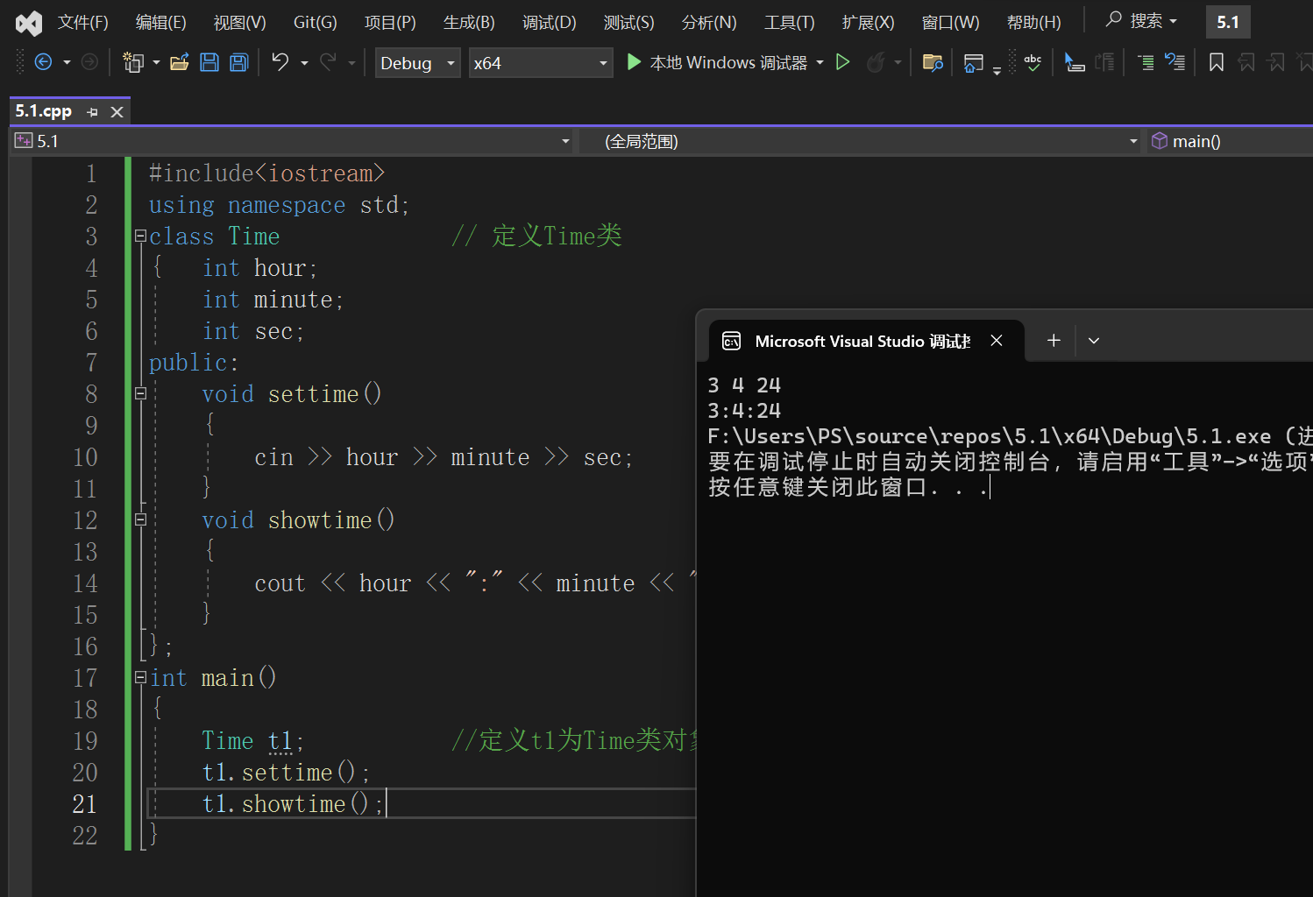

2、分别给出如下的3个文件：

(1)含类定义的头文件student.h，

//student.h (这是头文件，在此文件中进行类的声明)

class Student //类声明

{

public: //公用成员函数原型声明

void display();

private:

int num;

char name[20];

char sex;

};

(2)包含成员函数定义的源文件student.cpp

//student.cpp 在此文件中进行函数的定义

#include <iostream>

#include”student.h” //不要漏写此行，否则编译通不过

void Student::display() //在类外定义display类函数

{

cout<<”num：”<<num<<endl;

cout<<”name：”<<name<<endl;

cout<<”sex：”<<sex<<endl;

}

(3)包含主函数的源文件main.cpp。

为了组成一个完整的源程序，应当有包括主函数的源文件：

//main.cpp 主函数模块

#include <iostream> //将类声明头文件包含进来

#include “student.h”

int main()

{

Student stud; //定义对象

Student stud1(007,”tcg”,’m’);

stud.display(); //执行stud对象的display函数

return 0;

}

请完善该程序，在类中增加一个对数据成员赋初值的成员函数set_value。上机调试并运行。

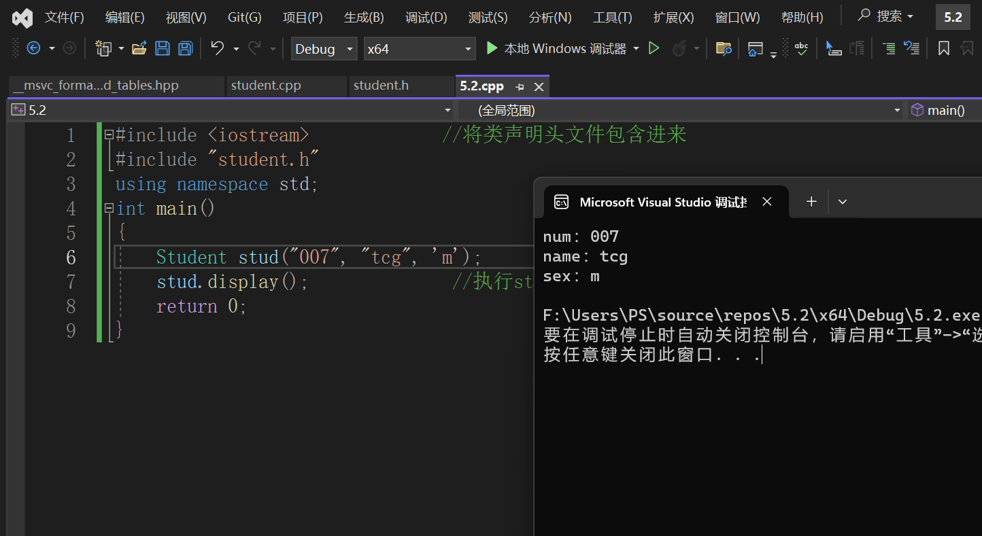

3、需要求3个长方柱的体积，请编一个基于对象的程序。数据成员包括length(长)、width(宽)、height(高)。要求用成员函数实现以下功能：

(1)由键盘分别输入3个长方柱的长、宽、高；

(2)计算长方柱的体积；

(3)输出3个长方柱的体积。

请编程序，上机调试并运行。

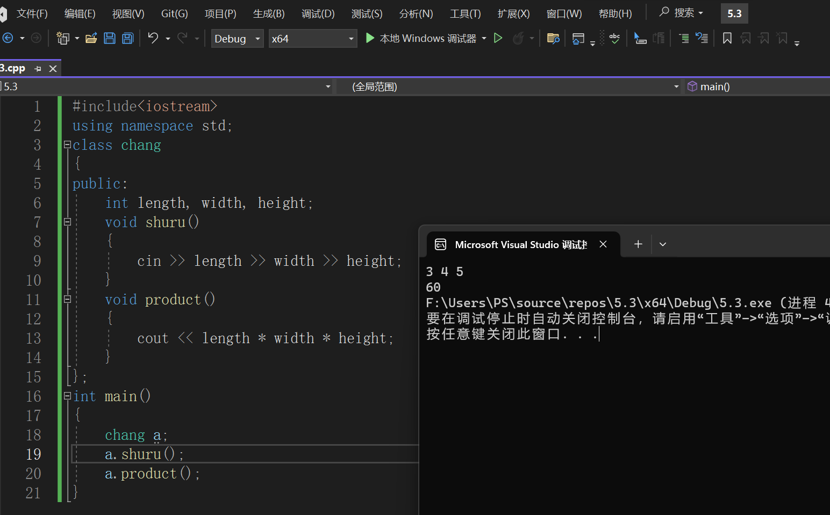

**#include<iostream>**

**using namespace std;**

**class chang**

**{**

**public:**

**int length, width, height;**

**void shuru()**

**{**

**cin >> length >> width >> height;**

**}**

**void product()**

**{**

**cout << length * width * height;**

**}**

**};**

**int main()**

**{**

**chang a;**

**a.shuru();**

**a.product();**

**}**

1. 建立一个对象数组，内放5个学生的（学号，成绩），设立一个函数max，用指向对象的指针作函数参数，在max函数中找出5个学生的最高成绩者，并输出其学号。

思路：用指针把数据传到函数里，函数里排序并输出。

**#include<iostream>**

**using namespace std;**

**class student**

**{**

**public:**

**int No, grade;**

**void show() { cout << No << '\t' << grade; }**

**void set(int a, int b) { No = a, grade = b; }**

**student() { No = 0, grade = 0; }**

**student(student& p)**

**{**

**No = p.No;**

**grade = p.grade;**

**}**

**};**

**void max(student* s)**

**{**

**for (int i = 0; i < 4; ++i)**

**{**

**for (int j = i+1; j < 5; ++j)**

**{**

**if (s[i].grade < s[j].grade)**

**{**

**student t=s[j];**

**s[j] = s[i];**

**s[i] = t;**

**}**

**}**

**}**

**s[0].show();**

**}**

**int main()**

**{**

**student* s = new student[5];**

**s[0].set(1, 45);**

**s[1].set(2, 66);**

**s[2].set(3, 38);**

**s[3].set(4, 22);**

**s[4].set(5, 88);**

**max(s);**

**delete[]s;**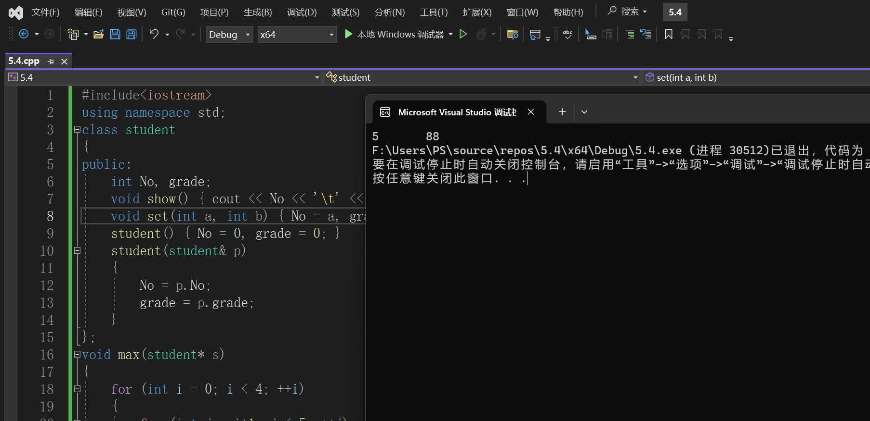

**}**

1. 设有一描述坐标点的类Point，其私有变量x和y代表一个点的(x,y)坐标值。请编写程序实现以下功能：利用构造函数传递参数，在定义对象时将x、y坐标值初始化为（60,80）；利用公有成员函数void setPoint(int i, int j)将坐标值修改为(60+i,80+j)；利用公有成员函数display()输出修改后的坐标值。主函数中通过定义对象，验证各个函数。

**#include<iostream>**

**using namespace std;**

**class point**

**{**

**int x, y;**

**public:**

**point() { x = 60, y = 80; }**

**void setpoint(int i, int j) { x += i, y += j; }**

**void display() { cout << '(' << x << ',' << y << ')'; }**

**};**

**int main()**

**{**

**point a;**

**a.setpoint(10, 20);**

**a.display();**

**}**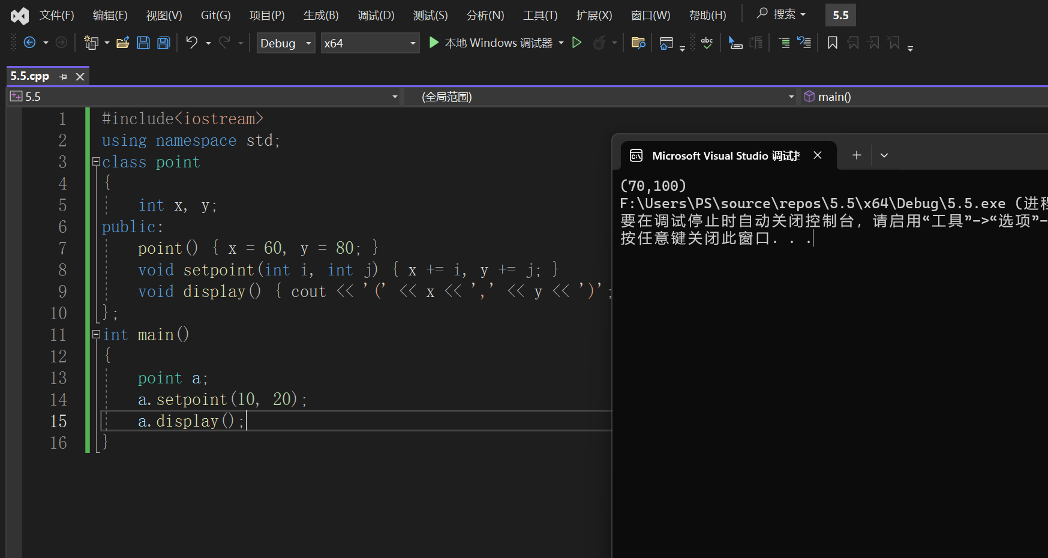

遇到的问题和解决办法：

1. 如何把对象数组传输给函数？

把类看作一种全新的数据类型，函数的形参表写作student *a。

1. 如何匹配数据类型？

字符型·的在char前面加上const

收获：

并未清晰的认识到类的方便之处，可能是未全面使用类的特点。学会了如何利用成员函数访问私有成员。但感觉这次实验的难度不大，覆盖面也不够。